宜蘭北成國小學109學年度辦理
「宜蘭縣109學年度學校實施戶外教育計畫
子計畫一：學校實施戶外教育方案」成果報告書
壹、量之分析：
詳109學年度教育部國民及學前教育署補助實施戶外教育計畫成果彙整表(學校實施戶外教育部分)。
貳、質之分析
一、活動辦理之課程內涵與成效
課程名稱：認識宜蘭-蘭陽博物館深度學習
一、戶外教學景點概說 |  |  |  |  |  |  |  | 二、學習目標 |  |  |  | 三、成效
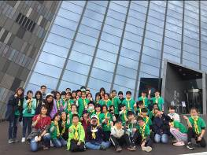  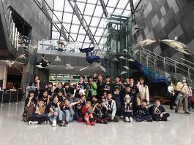  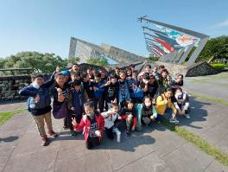 |  |  | 景點介紹  宜蘭是一座博物館，蘭博是認識這座博物館的窗口。  2010年，籌建了19年的蘭陽博物館在烏石港區於焉落成，融入了東北角地景「單面山」型體的博物館建築體，有著來自礁岩的壯闊而優雅的藍灰色調。第二期的CIS色彩微調了館徽顏色，以回應建築體的色彩，使蘭博有了完整和諧的視覺印象。  只要進入蘭陽平原就感覺得到山、海交融的經驗，因此在展場提供一個類比宜蘭特有的地理空間經驗，一個蘭陽大地山、平原、海的結構隱喻，傳達當代宜蘭人的價值觀，呈現宜蘭人的經驗，特別是與環境互動的經驗。  蘭博常設展的主題單元，依著建築樓層及海拔高低邏輯，規劃為4層樓設計，分為：4樓「山層」、3樓「平原層」、2樓「海層」，以及1樓「時光廊」，並以宜蘭的雨水為主軸，展現宜蘭的自然資產、人文軌跡，延伸民眾廣大的想像空間。 |  |  |  |  | 一、中高年級:邀請學生至蘭陽博物館，以宜蘭【山・平原・海】為三大主題，了解宜蘭自然資源與人文歷史。  二、中年級:邀請學生在蘭陽博物館參訪後，將認識的宜蘭，依不同的子題，完成學習任務。  三、高年級:邀請學生在完成學習任務後，將蘭博依不同的子題，統整為以三大主題為主軸，能比較宜蘭的過往與現今。 |  |  |  | 一、戶外教育結合與落實課程目標，增進學生認識關懷家鄉環境。  二、豐富環境體驗及學習經驗，拓展學童學習視野。  三、藉由戶外教育資源整合運用，熟悉在地戶外教育資源與內涵。
二、課程資訊
場域類型 | 觀光工廠 |  |  | 休閒農場 | 蘭博家族 | 文教社政 |  |  |  | 人文歷史 | 自然景點 |  |  | 遊憩教室
場域類型 |  |  |  |  |  |  |  |  |  | ˇ
場域類型 | 美食特產 |  |  | 生態步道
鄉鎮別 | 頭城鎮 |  |  | 礁溪鄉 | 壯圍鄉 | 宜蘭市 |  |  |  | 員山鄉 | 五結鄉 |  |  | 羅東鎮
鄉鎮別 | ˇ
鄉鎮別 | 三星鄉 |  |  | 大同鄉 | 冬山鄉 | 蘇澳鎮 |  |  |  | 南澳鄉 | 外縣市
年段 | ㄧ年級 |  |  | 二年級 | 三年級 | 四年級 |  |  |  | 五年級 | 六年級
年段 |  |  |  |  | ˇ | ˇ |  |  |  | ˇ | ˇ
年段 | 七年級 |  |  | 八年級 | 九年級
三、教材內容
活動別 |  | 教學活動說明 |  |  |  |  | 教學  時間 |  | 參考資料
準備活動 |  | 1.老師事先依照不同年段的學生，  進行學習任務的安排與了解。  2.與學生說明本次戶外教育的學習  方式並進行分組與活動安全的  指導。  3.說明接下來的學習活動內容，帶  領學生認識宜蘭，了解宜蘭的地  理以及自然資源，讓學生了解安  排此次探索學習活動的目的。 |  |  |  |  | 50分 |  | 蘭陽博物館網站。  各班的分組討論。
發展活動1-1 |  | 1-1蘭陽博物館導覽及特展學習活  動導覽:90分、考古特展:60分。 |  |  |  |  | 150分 |  | 導覽人員的解說。  考古特展展覽室。
發展活動1-2 |  | 1-2蘭陽博物館環境教育活動各班  依照蘭陽博物館環境教育課程  預約進行環境教育活動，約計  120分。 |  |  |  |  | 120分 |  | 蘭陽博物館環境教育課程。
回饋與反思 |  | 經由此次探訪學習體驗活動後，讓學生了解宜蘭特殊的地理環境與生活息息相關，最後引導學生進行活動後心得報告分享並製作學習紀錄。 |  |  |  |  | 80分 |  | 蘭陽博物館網站資源。
四、學習資源
1. 蘭陽博物館http://www.lym.gov.tw/ch/index.html-學習與活動-環教課程
2. 蘭陽博物館http://www.lym.gov.tw/ch/index.html-學習與活動-學習資源下載
五、聯絡資訊
單位名稱 | 聯絡人 |  | 電話 |  |  |  | 開放時間 |  |  |  |  |  | 收費明細
蘭陽博物館 | 石小姐 |  | 03-977-9700 #503 |  |  |  | 09:00~17:00（16:30起停止售票，16:50後停止入場。）  休館日:每週三（若逢國定假日照常開放）、除夕前一日與除夕、政府公告之天然災害停止上班日、館方另行公告之必要休館日。 |  |  |  |  |  | 常設展的部分:一般觀眾100元/人、設籍宜蘭縣之縣民免費、團體敬老另有優惠。  特展票的部分:價另計。
六、網頁連結
資料來源:蘭陽博物館http://www.lym.gov.tw/ch/index.html

二、過程檢討
導師觀點:
這次的蘭博參訪活動，感謝活動組長幫我們校教育部申請方案，讓孩子們有機會在充實的安排下，相較課堂上課，是相對有趣且專注又配合的學習，學習成效頗佳。尤其是下午的環教課程【宜蘭鳥樣子】---生態與鳥類的介紹，透過及遊戲的進行和實際觀察的活動，一氣呵成，深受學童的好評。這樣有意義且學習內容豐富的活動真的很棒!希望蘭博有機會能多邀請縣內學童參與，給予學童不同、多元的學習機會。
活動組長觀點:
其實本校在4年級的戶外教育就是安排蘭陽博物館的學習，但由於班級數過多，參訪又安排在同一天，因此，無法像這次活動安排一樣，分散人流前往。
這次的計畫，在提出申請時，身為活動組的我思考著，我要帶孩子們到蘭博學什麼?從孩子們他們具備的能力開始，盡力協助參與的班級執行學習任務以及參訪學習與後續的學習統整。也感謝導師們帶孩子們參與，我們很順利在COVID-19疫情停課前(110年5月19日)，一起帶孩子們完成這項學習任務。

三、問題解決策略
這次的活動，本校有6部遊覽車前往，當時活動組長在協助班級預約環教課程與專人導覽時，原本是希望1天1班前往，會比較有學習的質量，但連繫後發現，由於環教課程支援的老師時間有限，因此安排3天，1天以2個班級為限，但這樣的安排，又與考古探索廳的展場團體預約牴觸(每日只能預約1個團體包場的時段)。蘭博的服務人員幫我們查詢這幾個日期是沒有其他團體(托疫情的福)，因此建議我們可以請另一個班級，在一進館就先抽號碼牌，以保障師生都能到考古廳探索學習。
經過這次的經驗，我體會到蘭博的服務人員的盡責態度與克盡職守的規定，畢竟，蘭博是認識宜蘭的第一個窗口，是很多人想認識宜蘭的最佳地點，有好的參觀學習品質，是最重要的，謝謝所有工作人員的用心。
(我自己曾是蘭陽博物館的志工，一定要帶宜蘭的孩子們來到這裡、認識這裡)

四、活動照片或學習紀錄
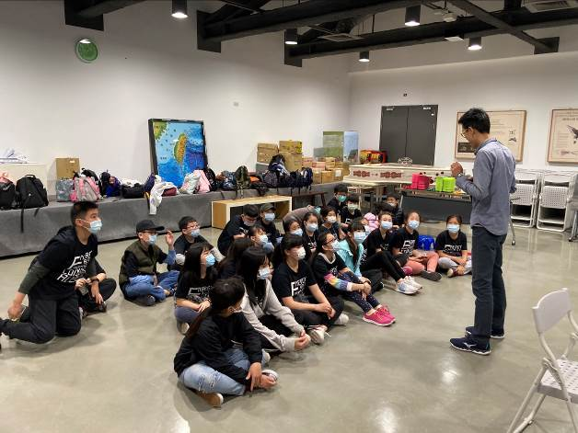 | 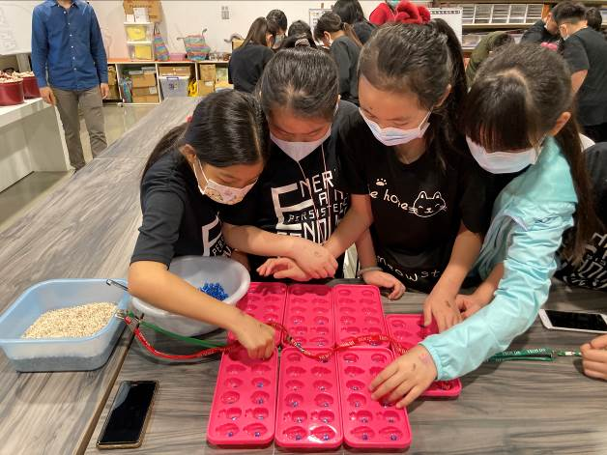
活動組協助班級申請環教課程。 | 孩子們動手操作【水圳與拓墾集團】。
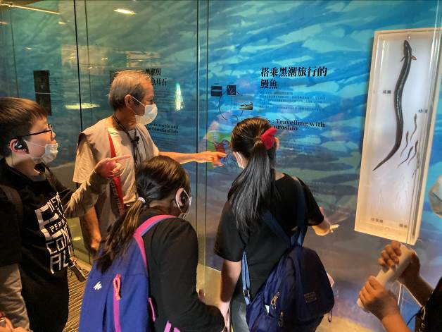 | 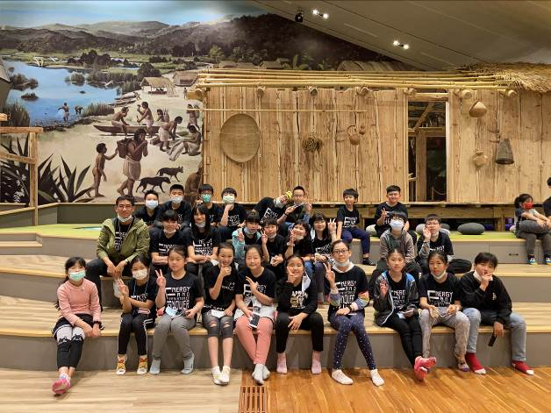
活動組協助班級申請蘭博解說導覽深入了解宜蘭。 | 活動組協助班級申請蘭博考古廳探索活動。
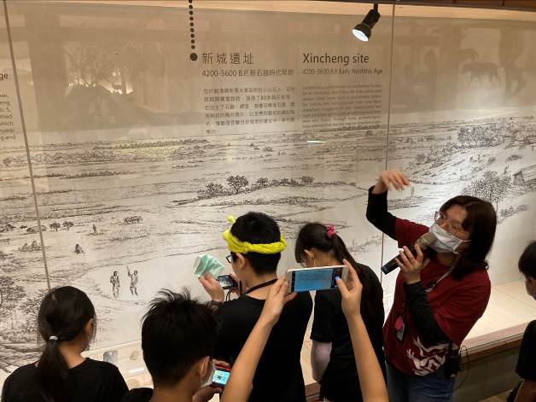 | 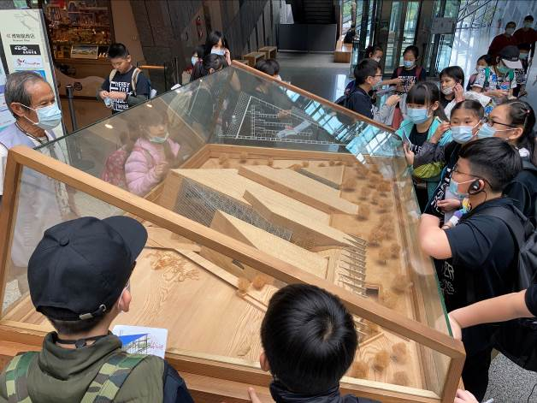
蘭博考古廳探索活動前要先聽宜蘭的歷史。 | 蘭博是認識宜蘭第一個窗口，首先認識蘭博模型。
四、活動照片或學習紀錄
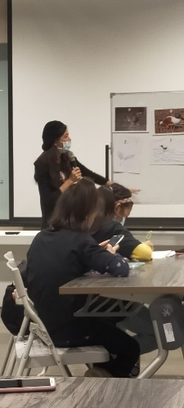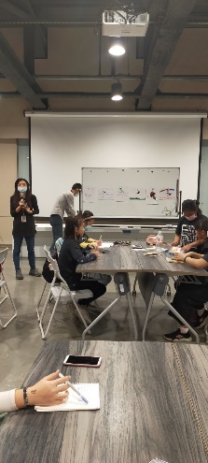 | 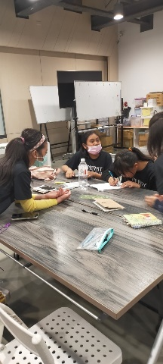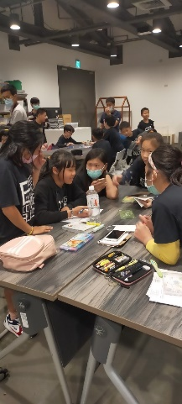
鳥類介紹 | 描述鳥特徵給同組畫出鳥的圖樣
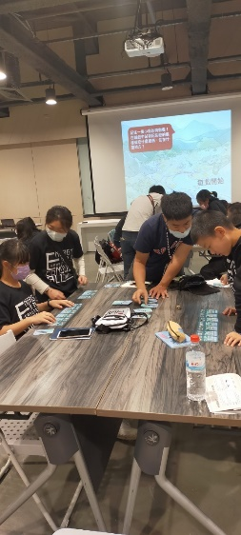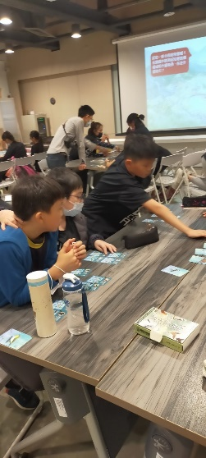 | 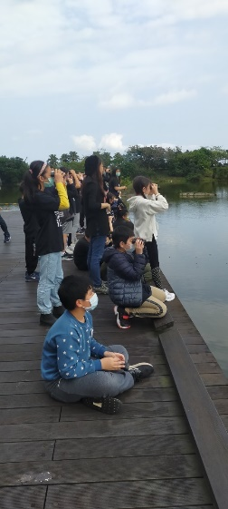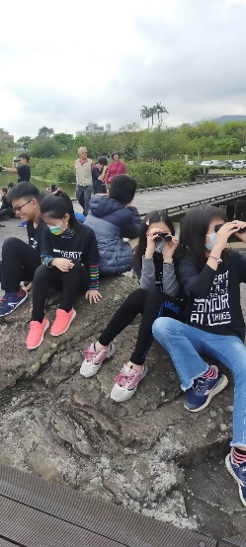
玩鳥類桌遊 | 實際操作望遠鏡賞水鳥
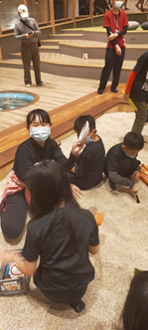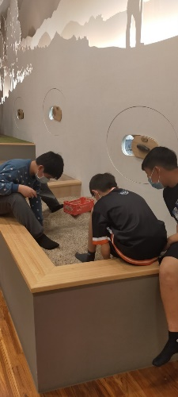 | 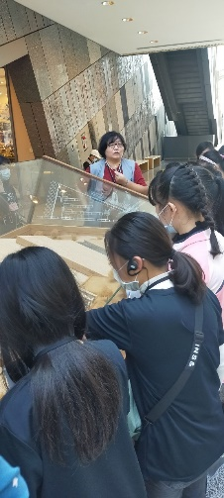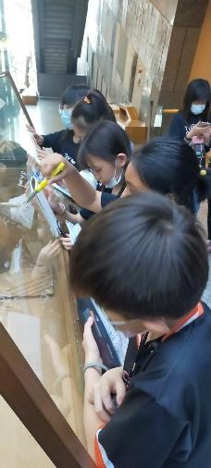
考古挖掘 | 博物館館內導覽
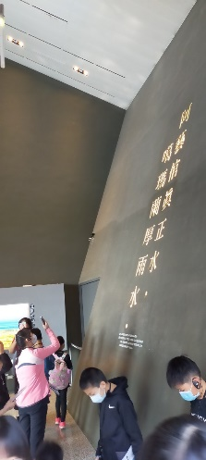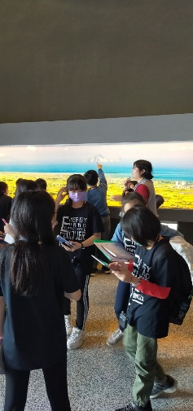 | 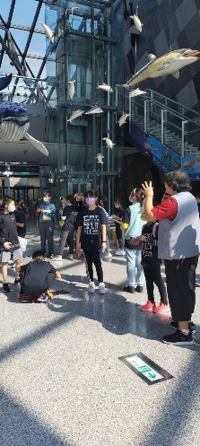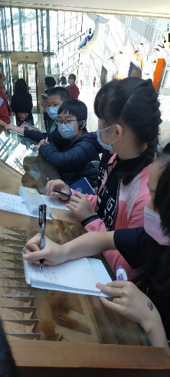
博物館館內導覽 | 博物館館內導覽
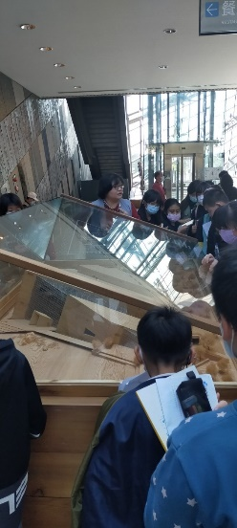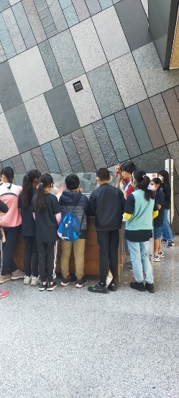 | 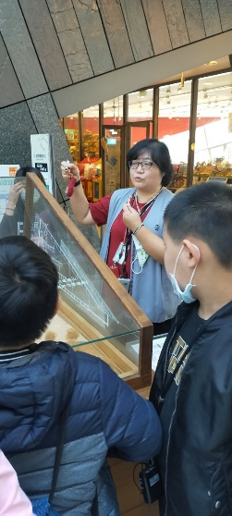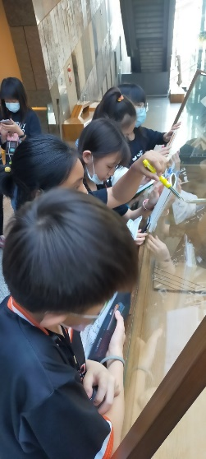
博物館館內導覽 | 博物館館內導覽

四、活動照片或學習紀錄
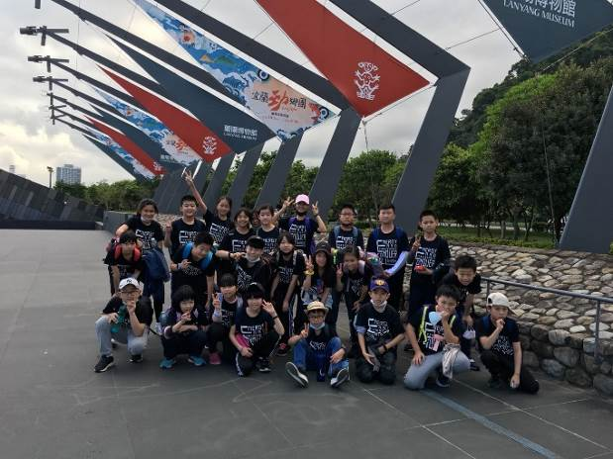 | 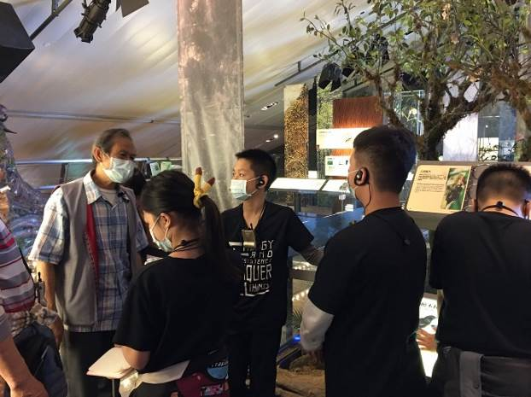
蘭博大門全班合影 | 蘭博志工導覽，學童仔細凝聽
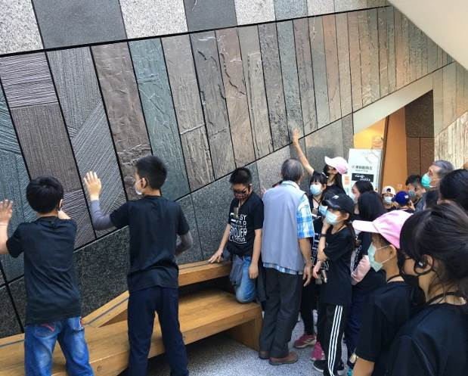 | 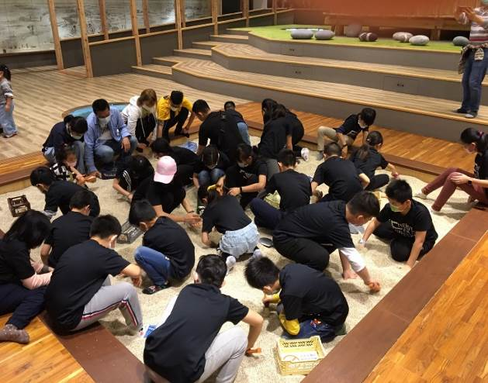
學童對於志工的解說內容，做一嘗試 | 同學興致高昂的參與考古活動
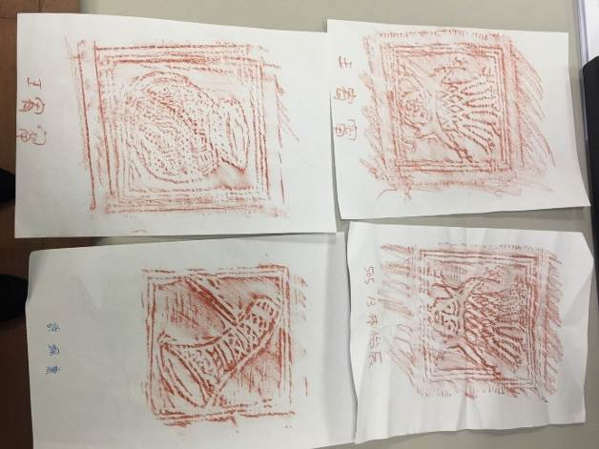 | 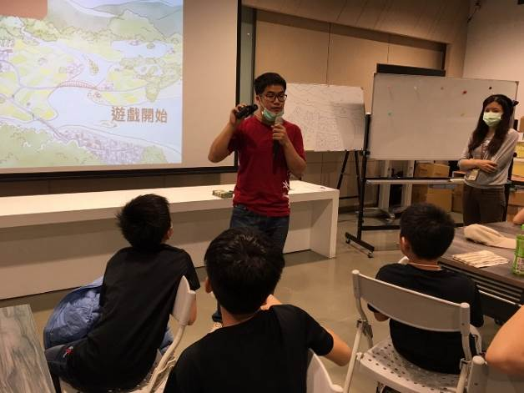
考古活動—學童拓印的作品 | 生態教育課程—烏石港鳥地方詳盡的解說
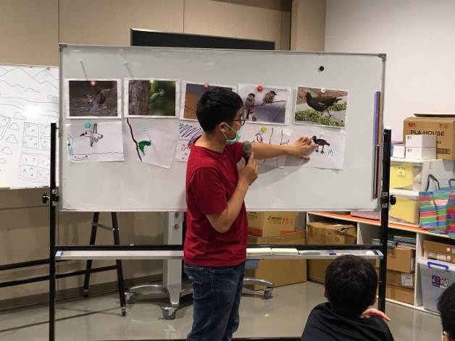 | 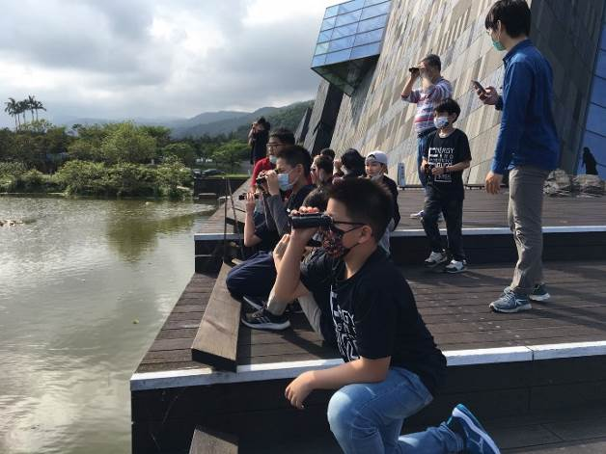
生態環境教育活動-學生鳥樣子模擬創作 | 生態環境教育活動-學童仔細觀察烏石港生態及棲息的鳥類
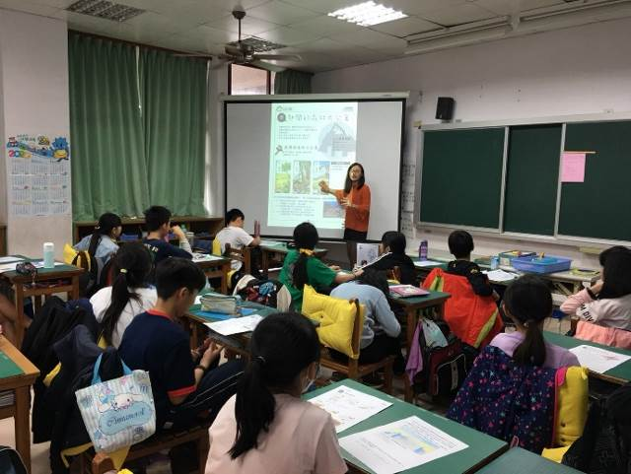 | 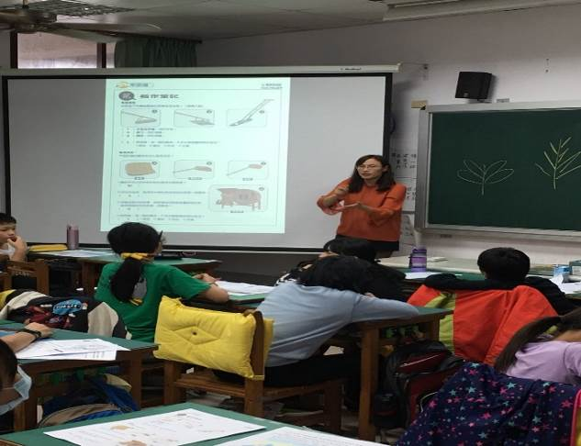
參訪後老師再做一統整.講解 | 參訪後老師再做一統整.講解
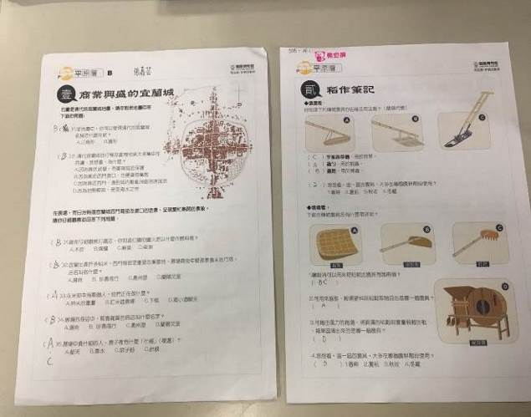 | 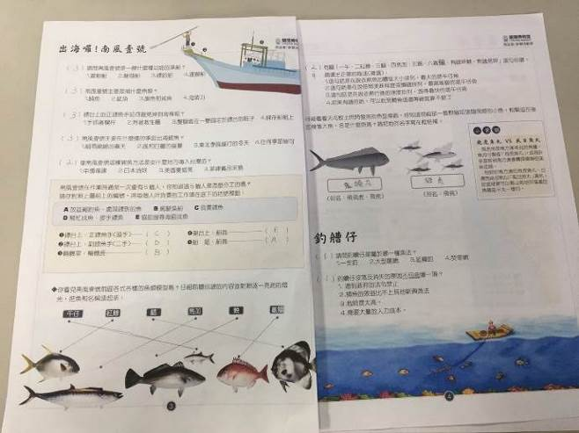
蘭博學習單 | 蘭博學習單
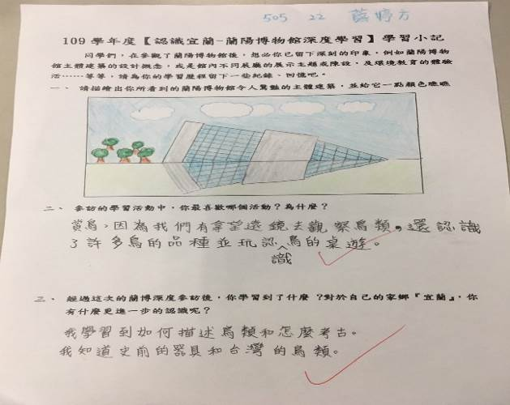 | 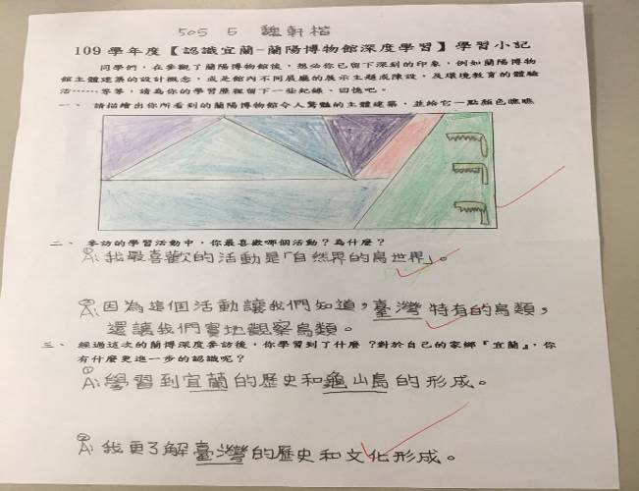
學童學習小記 | 學童學習小記
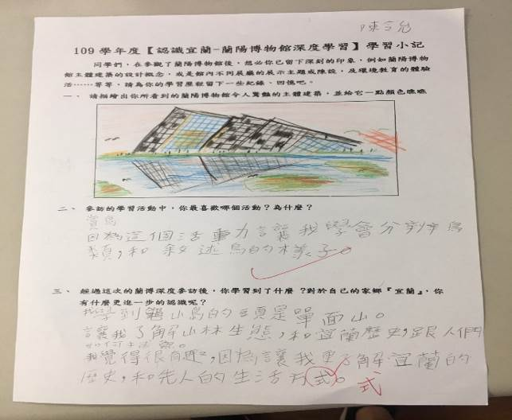 | 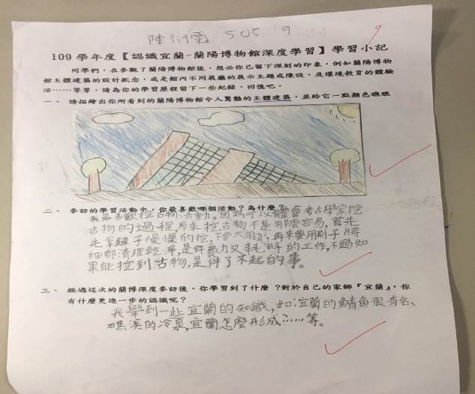
學童學習小記 | 學童學習小記

四、活動照片或學習紀錄
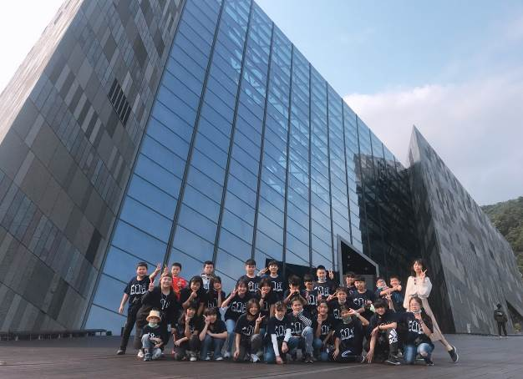 | 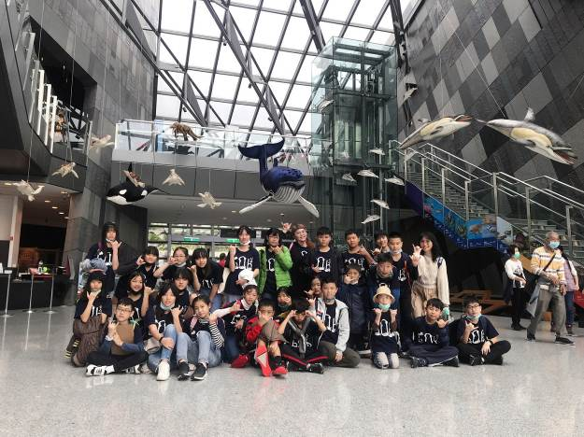
在蘭博的建築映襯下，怎麼拍照都美。 | 蘭博創意的空間，讓孩子們有更多美好的印記
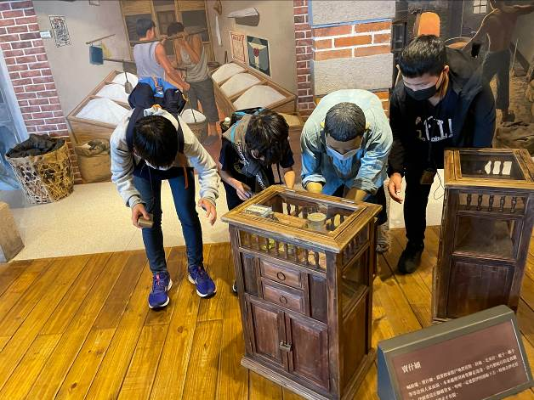 | 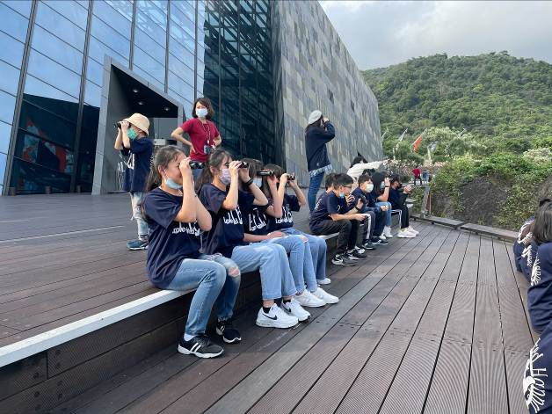
看的出來哪一個才是真的賣什細的人? | 環教課程【宜蘭鳥樣子】課堂後實地到戶外賞鳥。
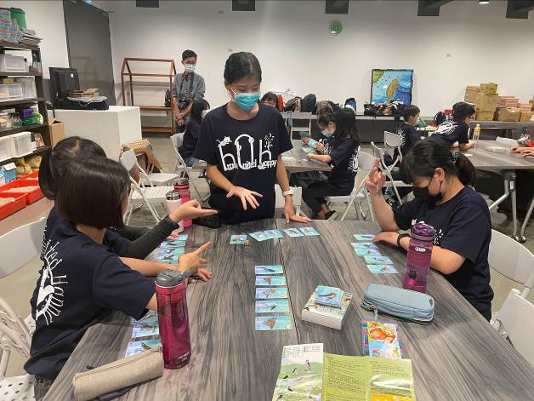 | 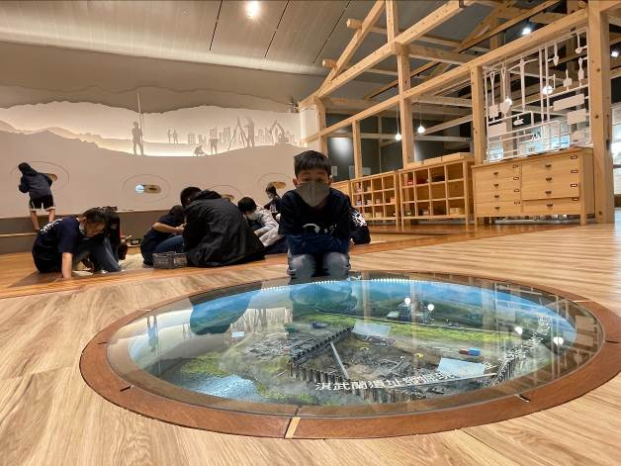
環教課程動手操作【宜蘭鳥樣子】翻牌遊戲。 | 考古廳的探索是孩子們很喜愛的空間。

承辦人： 單位主管： 校長：

